الأسمدة

تعتبر النباتات مصدر غذاء هام للإنسان وللحيوانات الداجنة. لذلك عليه أن يربي النباتات.

هذه النباتات تسمى " **النباتات المستنبتة** ", والتي يقوم الانسان بالعناية بها **لاحتياجاته المختلفة** حيث يقوم بتوفير **الشروط الحياتية** لها مثل :

* **المواد الغذائية**: لنمو النبتة وتطورها.
* **الماء:** لكي يذوب الغذاء الموجود بالتربة والتالي تستطيع الجذور امتصاصه.
* **الهواء**: لكي تتمكن النبتة من عملية التنفس.
* **ضوء الشمس**: لكي تستطيع النبتة طبخ الغذاء الذي امتصته الجذور من التربة في الأوراق وتوزيعه على جميع أجزاء النبتة.

يقوم المزارع بتوفير الشروط الحياتية اللازمة للنبات بواسطة:

* **حراثة** الأرض لتهويتها
* **ري** النباتات بوسائل الري الحديثة (رشاشات، منقطات)
* **حمايتها** من الحشرات الضارة والأمراض بواسطة رشها بالمبيدات الزراعية.
* **تسميد** التربة بأسمدة فيها مواد غذائية يحتاجها النبات.

**الأسمدة: هي مواد غذائية تحوي في الأساس النتروجين , الفوسفور , البوتاسيوم , الكبريت**

**ومواد أخرى. هذه المواد ضرورية جدا لنمو النبات وتطوره.**

**أنواع الأسمدة**

**1 ) سماد عضوي :** مصدره الكائنات الحية ( روث الحيوانات , بقايا نباتات تعفنت )

**2 ) سماد كيماوي :** مصدره الجمادات , متوفر في بعض **الصخور** (صخور الفوسفات ), كذلك

متوفر في **مياه البحار والبحيرات** مثل البوتاس.

استخدموا قديما السماد العضوي من روث الحيوانات والطيور والحيوانات الداجنة , وذلك لأن مساحات الأرض المزروعة كانت صغيرة وكان من الممكن الحصول على كمية السماد العضوي اللازمة .

أما اليوم ونتيجة ازدياد عدد سكان العالم وتزويدهم بالغذاء , فإن هناك حاجة لكميات هائلة من الأسمدة , والأسمدة العضوية لا تكفي . فكان الحل في الموارد الطبيعية الجامدة (صخور الفوسفات , أملاح بالبحار والبحيرات )

**أسمدة من الصخر – فوسفات**

إحدى المواد الهامة جدا للنباتات هي الفوسفور. عند إضافة أسمدة غنية بالفوسفور للتربة تتحسن جودة المحصول الزراعي وكميته. يتوفر الفوسفور في صخور الفوسفات.

**رسم تخطيطي لاستخراج الفوسفات**

**نواتج نواتج نواتج**

صخور فوسفات أنظف وشوائب

**عمليات** **عمليات عمليات** **عمليات**

مادة مطحونة تشكل

مادة الخام للاسمدة

حجارة وصخور

الفوسفات

منجم مفتوح

حفر واحتجار جرش الفوسفات إثراء غسل

وتنظيفه تركيز الفوسفور وطحن

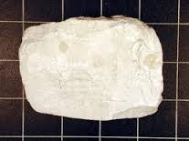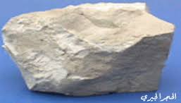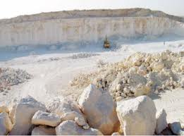

**أسمدة من البحر – بوتاس**

مادة أخرى هامة جدا للنباتات هي البوتاسيوم

يتوفر البوتاسيوم كأحد مركبات الأملاح في الصخور وفي مياه البحار. مياه البحر الميت تحتوي على كميات كبيرة من البوتاس والتي يتم استخراج البوتاسيوم منها.

**رسم تخطيطي لاستخراج البوتاس**

**نواتج نواتج نواتج**

سماد البوتاس

يرسب ملح مركب يحوي بوتاسيوم

محلول مركز

**عمليات**  **عمليات عمليات** **عمليات**

برك التبخير

يرسب ملح الطعام

محلول مركز

تبخير تبخير فصل وغسل

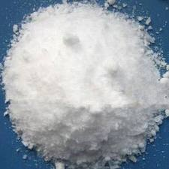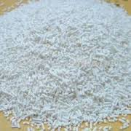

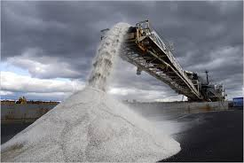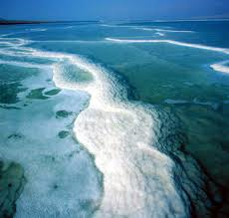

**موارد البحر الميت**

**الفوسفات والبوتاس**: تستخدم في صنع الأسمدة الكيماوية

**البروم**: يستخدم في صناعة الادوية ومواد التعقيم ومواد تحمي من الحرائق

**ملح الطعام**: يستخدم في صناعة الغذاء، الورق، الألوان، صهر الثلج في الشوارع

**المغنيزيوم**: يستخدم في صناعة الطوب المقاوم للنار، مواد عزل، ادوية، غذاء

الحيوانات.

**أهمية مصانع البحر الميت لاقتصاد الدولة**

أدى إنشاء المصانع إلى تطوير وإقامة بلدات في منطقة البحر الميت وفي النقب , والى تطوير شوارع وخدمات مختلفة . جذبت المصانع اليها الكثير من العمال اللذين سكنوا مع عائلاتهم في المنطقة بالرغم من المناخ الصعب. وفي أعقابهم وصل أصحاب منهن أخرى أيضا: بناؤون، معلمون، تجار، أطباء، ممرضات وغيرهم.

هكذا تطورت في المنطقة مدن وبلدات يعمل الكثير من سكانها في مصانع البحر الميت.

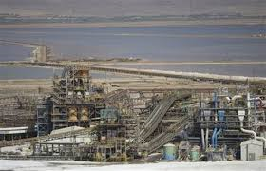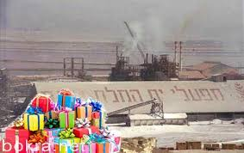

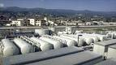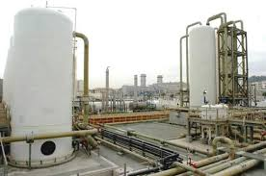

**أسمدة بكميات ملائمة، بدون مبالغة**

عندما نسمد يجب إضافة كمية اسمدة ملائمة للتربة، ليس أقل من اللازم وليس أكثر من اللازم. كمية ملائمة من الأسمدة تضمن تطورا جيدا للنباتات.

كمية أسمدة أكثر من اللازم لا تحسن المحاصيل، بل يمكن أن تضر المزروعات وحتى تجففها نهائيا. المبالغة في كمية الأسمدة لا تضر فقط النباتات، إنما أيضا الحيوانات التي تعيش في التربة قد تصاب بضرر أيضا. الأسمدة التي لا تمتصها النباتات قد تنجرف إلى الجداول والمياه الجوفية. المياه التي فيها كميات كبيرة من الأسمدة غير صالحة للشرب.

**استخدام الأسمدة بحكمة**

**إرشاد ومراقبة**: لكي نمنع تلويث التربة والماء يجب ارشاد المزارعين بكيفية استخدام

الأسمدة لملاءمة نوع السماد وكميته للنباتات التي يزرعونها.

**أسمدة عضوية**: يمكن أيضا تسميد التربة بأسمدة يتم استخراجها من نفايات عضوية:

بقايا نباتات، روث الحيوانات وما شابه. هذه البقايا تتعفن وتتحلل

فتطلق للتربة مواد غذائية. هذا السماد يسمى **كومبو ست** سماد طبيعي

**أسمدة تنطلق ببطء**: تتوفر اليوم أسمدة تنطلق للتربة بحسب شروط الرطوبة السائدة

فيها. يتعلق ذوبانها في التربة بدرجة الحرارة. هذه الأسمدة تعتبر

ودية للبيئة.

**دورات من المزروعات**: تمتص المزروعات المختلفة من التربة مواد غذائية مختلفة

وبمقدار مختلف. استبدال أنواع المزروعات في الحقل في

كل سنة (في كل سنة نبات آخر) يساهم بتحسين جودة

التربة.

**موارد طبيعية من الأحياء (النبات – الحيوانات)**

بالإضافة للموارد الطبيعية الجامدة (أتربة المعادن – نفط – فحم حجري) استغل الانسان أيضا موارد طبيعية حية (نباتات – حيوانات – فطريات – وغيرها) **لفائدته ولاحتياجاته** مثل:

**انتاج غذاء** (لحوم – أجزاء النباتات)

**انتاج طاقة** (أخشاب – دهن الحيوانات)

**انتاج مواد** (جلد للباس – أنياب فيلة للأدوات – خشب للورق والاثاث)

**للمتعة** (نباتات زينة – حيوانات أليفة)

**موارد طبيعية من النبات**

**الغابات الطبيعية**: يقطعون الأشجار ويستخدمونها لبناء البيوت، لإنتاج طاقة، لإنتاج

ورق، كذلك تستخدم النباتات البرية كمراعي للحيوانات

**النباتات البرية**: لإنتاج الادوية، بهارات، أصباغ ........

**الطحالب**: هي نباتات بسيطة مكونة في الأساس من أوراق ليس لها جذور ولا ثمار ولا

أزهار، ولا بذور. تعيش في المجمعات المائية تستخدم كغذاء في بعض الدول

ولإنتاج الادوية والاسمدة.

**موارد طبيعية من الحيوانات**

**حيوانات برية**: لإنتاج الغذاء من لحومها، وكساء من جلودها وفروتها

**الأسماك**: اصطياد كميات كبيرة من الأسماك للأكل.

تعتبر الموارد الطبيعة الحية **موارد متجددة**.

وذلك لأنها تعيش بدورة ولادة، نمو، تطور، تكاثر، موت. وبفضل قدرتها على التكاثر وجلب أجيال جديدة.

إذا استمر الانسان باستهلاك المورد الطبيعي بسرعة أكثر من سرعة تجدده فان ذلك يؤدي الى تضاؤل هذا المورد الطبيعي الحي وبالتالي انقراضه.

**استغلال زائد**: استغلال المورد الطبيعي بسرعة وبكميات كبيرة

**رعي زائد**: يستغل الانسان المراعي الطبيعية بوتيرة أكبر من وتيرة تكاثرها الطبيعي

**صيد زائد**: يصطاد الانسان الحيوانات بوتيرة أكبر من وتيرة تكاثرها الطبيعي

**انقراض اجناس**: انقراض أنواع عديدة من الحيوانات نتيجة اصطيادها بكثرة وبدون

قيود (فيل الماموث – طائر الدودو – البيسون وهو بقر بري) .